ICS | 65.020
CCS | B 16
NY
中华人民共和国农业行业标准
NY/T XXXXX—XXXX

热带作物病虫害监测技术规程
橡胶树六点始叶螨

Technical code for monitoring pests of tropical crops-
Eotetranychus sexmaculatus (Riley) of rubber tree

(点击此处添加与国际标准一致性程度的标识)

（本草案完成时间：2021年12月20日）

XXXX-XX-XX发布
XXXX-XX-XX实施
中华人民共和国农业农村部 发布

前言
本文件按照GB/T 1.1-2020《标准化工作导则 第1部分：标准化文件的结构和起草规则》的规定起草。
请注意本文件的某些内容有可能涉及专利。本文件的发布机构不承担识别专利的责任。
本文件由中华人民共和国农业农村部农垦局提出。
本文件由农业农村部热带作物及制品标准化技术委员会归口。
本文件起草单位：中国热带农业科学院环境与植物保护研究所、中国热带农业科学院橡胶研究所。
本文件主要起草人：陈俊谕、孙亮、符悦冠、张方平、王建赟、李磊、韩冬银、叶政培。

热带作物病虫害监测技术规程 橡胶树六点始叶螨
  - 范围
本文件规定了橡胶树六点始叶螨监测的术语和定义、危害症状识别、监测网点设置、监测方法等内容。
本文件适用于橡胶树六点始叶螨的调查和监测。
  - 规范性引用文件
下列文件中的内容通过文中的规范性引用而构成本文件必不可少的条款。其中，注日期的引用文件，仅该日期对应的版本适用于本文件；不注日期的引用文件，其最新版本（包括所有的修改单）适用于本文件。
NY/T 2263-2012 橡胶树栽培学 术语
NY/T 3518-2019 热带作物病虫害监测技术规程 橡胶树炭疽病
  - 术语和定义
下列术语和定义适用于本文件。
    - 六点始叶螨Eotetranychus sexmaculatus (Riley)
隶属蛛形纲Arachnida，真螨目Acariformes，叶螨科Tetranychidae，始叶螨属Eotetranychus，世代发育包括卵、幼螨、第一若螨、第二若螨、成螨5个虫态（参见附录A），体黄色。是我国橡胶树上的重要害螨，俗称橡胶黄蜘蛛。

监测 monitoring
长期、固定地通过一定的技术手段掌握某种有害生物的发生区域、危害程度、发生时期及发生数量等。
[来源：NY/T 3518-2019,定义2.3]
    - 林段 stands
同一环境类型中，根据坡位、坡面、自然障碍等划分的橡胶树种植生产基本作业土地单元。
[来源：NY/T 2263-2012,定义3.3.28]
    - 物候期 leaf phenophase
根据橡胶树顶蓬叶中的顶芽或者大部分叶片所处的生长发育情况所划分的阶段，包括萌动期、伸长期、古铜期、变色期、淡绿期、稳定期、老化期等。
[来源：NY/T 2263,定义3.1.16]
    - 树位 tapping task
一个胶工单个工作日应完成的割胶（包含胶园抚管）面积或株数的作业区域。
[来源：NY/T 2263,定义3.4.17]
  - 监测站和监测点的设置和管理
    - 监测站的设置
      - 监测站的选址
监测站应设立在我国橡胶主要种植区域，每个市（县）设立监测站1个～3个，根据橡胶树种植面积及种植立地环境情况确定具体所设监测站数量。
      - 监测站的依托单位
监测站应有具体的依托单位。各省（自治区）的橡胶主管部门为监测站的业务主管部门。管辖区域内橡胶连片种植面积至少为10万亩。
      - 监测站的条件配置
监测站应有一定的病虫害监测预报设备和设施，如温度、湿度记录仪、上网设备、高枝剪、放大镜等。
    - 监测点的设置
      - 固定监测点
在监测站辖区内，选择具有代表性的品种（系）、树龄、立地环境、管理水平和六点始叶螨发生史的3个树位为1个固定监测点。每个监测站设立固定监测点2个～5个，根据监测站依托单位辖区橡胶树种植面积和立地环境情况确定固定监测点的数量。
      - 随机监测点
监测站依托单位同一管辖区域内，除了固定监测点区域之外，每年随机选择橡胶种植品种类型丰富、立地环境复杂的3个树位为1个随机监测点。每个监测站可设立随机监测点1个～3个。
    - 监测站和监测点的命名
      - 监测站的命名
监测站按照其所处的市（县）和乡镇名称命名。如“**省**市**乡六点始叶螨监测站”。
      - 监测点的命名
监测点按照其选定的林段名称命名。如“**省**市**乡六点始叶螨监测站*号林段固定/随机监测点”。
    - 监测站和监测点的人员配备和职责
      - 监测站的人员和职责
1个监测站应配备具有相关植保或相近专业的站长1名，全面负责监测站的管理工作，收集和汇总各监测点报送的监测数据，并报送至相关管理部门。
      - 监测点的人员和职责
1个监测点应配备1名观测员。根据每个监测站所设置的监测点数量配备观测员，观测员必须有一定的植保专业技术素质。观测员负责具体监测工作并按要求按时将数据上报给站长。
  - 危害症状识别与虫情调查统计
    - 六点始叶螨危害症状
橡胶树六点始叶螨危害症状识别参见附录A。
    - 六点始叶螨发生程度分级
橡胶六点始叶螨发生程度分级见表1。
表1 橡胶六点始叶螨发生程度分级
虫情级别 | 虫口指标
0级 | 活动虫口数量为0
1级 | 活动虫口数量为1头/叶～5头/叶
2级 | 活动虫口数量为6头/叶～10头/叶
3级 | 活动虫口数量为11头/叶～20头/叶
4级 | 活动虫口数量为21头/叶～40头/叶
5级 | 活动虫口数量为40头以上/叶
      - 螨叶率
螨叶率（R）按式（1）计算，以百分率（%）表示：
…………………………………………（1）
式（1）中：
R —螨叶率，单位为（%）；
X —有活动螨态的叶片数量；
T —调查的叶片总数量。
      - 虫情指数
六点始叶螨虫情指数（N）按式（2）计算：
……………………………………（2）
式（2）中：
N —虫情指数
A —各虫情级别叶片数量
B —相应的虫情级别级值
T —调查的总叶片数量
    - 橡胶植株受害程度分级
橡胶植株受六点始叶螨为害程度分级见表2。
表2 橡胶植株受六点始叶螨为害程度分级
为害程度 | 橡胶植株危害症状表现
0级 | 整株叶片健康，无螨害症状
1级（轻度） | 10%及以下橡胶植株叶片出现六点始叶螨危害症状
2级（轻偏中度） | 11%-20%橡胶植株叶片出现六点始叶螨危害症状
3级（中度） | 8%以下橡胶植株叶片因六点始叶螨危害变黄或落叶现象
4级（中偏重度） | 8%-15%橡胶植株叶片因六点始叶螨危害变黄或落叶现象
5级（重度） | 15%以上橡胶植株叶片因六点始叶螨危害变黄或落叶现象
  - 监测方法
    - 频次与内容
我国云南、海南、广东等主要植胶区每年4月～10月为橡胶六点始叶螨的易爆发期。在4月～10月期间，固定监测点每7d调查一次，11月至翌年3月期间，每月调查一次。随机监测点每月固定日期调查一次。
    - 方法
      - 定期监测
在监测点辖区内，采用隔行对角取样法选择10株橡胶树作为监测植株对象，并进行逐一编号。每株树选择树冠中部的东、南、西、北四个方位各取一蓬叶，每蓬叶选择5个复叶的中间小叶，即每株树20片叶，共计200片叶,用放大镜检查是否有六点始叶螨，统计活动虫口数量，并统计调查区域植株的受害情况，根据虫口数量及危害症状进行虫情分级和计算虫情指数。调查结果计入表C.1和C.2。
      - 普查
在辖区橡胶园内，随机边走边观察，可通过捡拾胶园地上的新落叶片，观察落叶上是否有六点始叶螨为害后的后期症状出现，或者是否残留有六点始叶螨的蜕皮。如有，则应留意查看橡胶树上叶片的情况。如发现橡胶树叶片有出现黄叶或疑似六点始叶螨危害状，则剪取出现受害症状的叶片，观察鉴别其是否为六点始叶螨危害。若是，统计六点始叶螨活动虫口数量和有螨害的叶片数量，记录发生面积、橡胶品种（系）、树龄、海拔、立地条件等。调查结果计入表C.3和C.4中。

- （资料性附录）
橡胶树六点始叶螨的危害症状识别
  - 橡胶树六点始叶螨的危害症状识别
六点始叶螨是为害橡胶树最常见的害螨种类，俗称橡胶黄蜘蛛。该虫幼螨、若螨、成螨均可造成危害，通常在橡胶叶片背面刺吸叶肉组织，危害初期表现为沿叶片背面主脉两侧基部为害，造成黄色甚至褐色斑块，进而继续扩展至侧脉间，甚至蔓延至整个叶片，轻则使叶片退绿、变黄，影响光合作用，严重则导致叶片枯黄脱落，甚至停割，影响胶乳产量，见图A.1～图A.4。

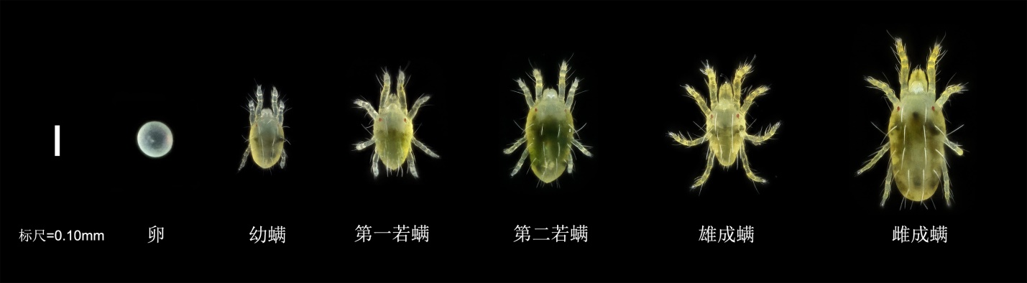
  - 六点始叶螨的不同虫态

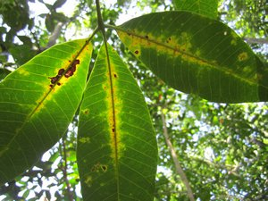
  - 六点始叶螨危害症状
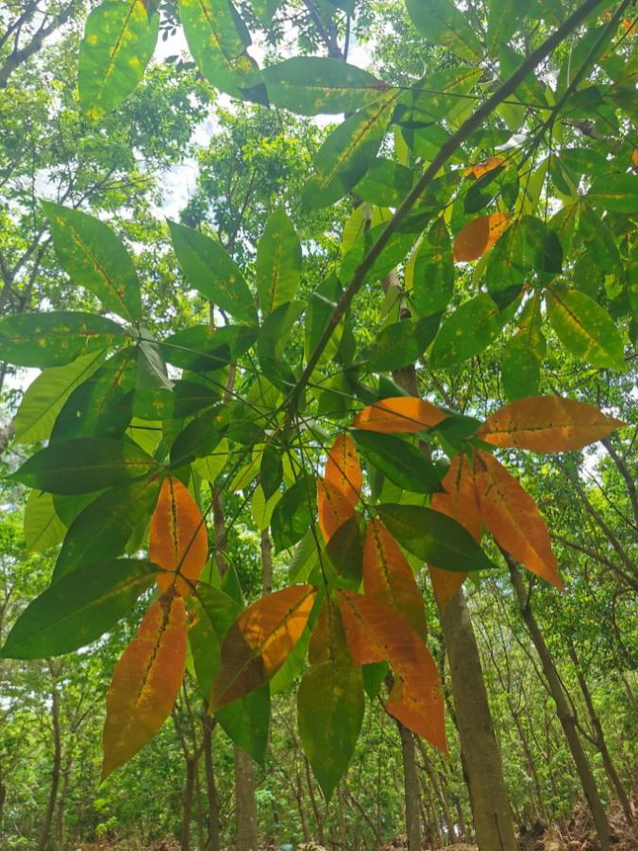
  - 六点始叶螨危害导致叶片枯黄

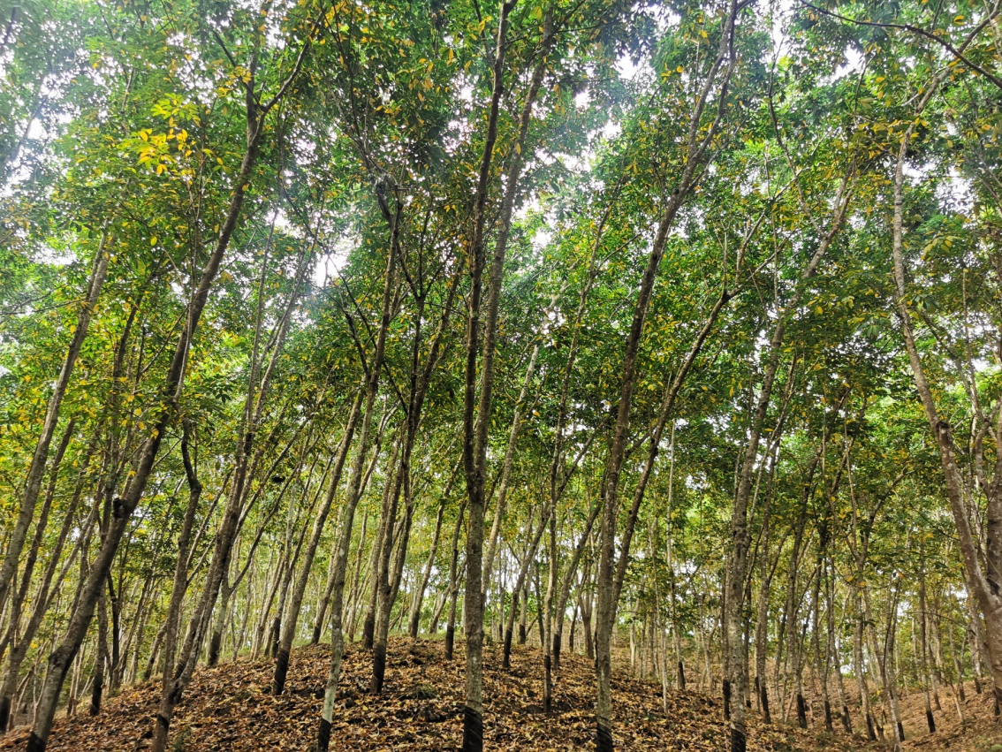
  - 六点始叶螨危害严重导致全园叶片枯黄脱落

- （规范性附录）
隔行对角取样法
  - 隔行对角取样法
固定监测点的植株取样方法见 图B.1。隔行选对角橡胶树植株，并逐一进行编号。如遇断树、枯树则不选，顺延至下一编号点，直到选够至所需要的取样植株数量。

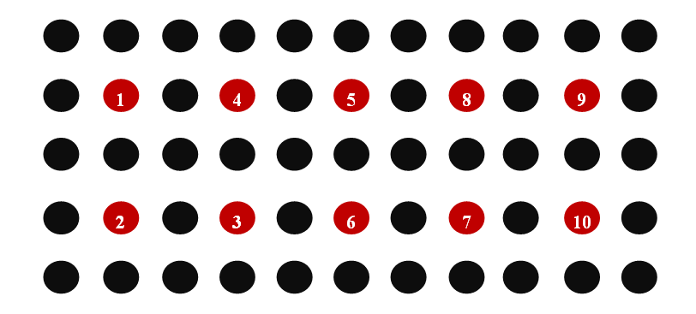
图B.1 六点始叶螨调查监测隔行对角取样法示意图

- （规范性附录）
橡胶树六点始叶螨调查监测登记表
  - 橡胶树六点始叶螨虫情监测记录表
橡胶树六点始叶螨虫情监测记录表见表C.1。
表C.1 橡胶树六点始叶螨虫情监测记录表
监测点名称： 品种： 树龄：
物候期： 海拔： 立地条件：
虫情级别 | 叶片数
0级
1级
2级
3级
4级
5级
调查总叶片数
虫情指数
调查人： 日期： 年 月 日
  - 橡胶树六点始叶螨虫情监测统计表
橡胶树六点始叶螨虫情监测统计表见表C.2。
表C.2 橡胶树六点始叶螨虫情监测统计表
记录人：
日期 | 监测站 | 监测点 | 立地  条件 | 品种 | 树龄（年） | 物候期 | 海拔（m） | 螨叶率（%） | 植株受害程度 | 平均虫情指数
…… | …… | ……
 |  | ……
 |  | ……
  - 橡胶树六点始叶螨虫情普查记录表
橡胶树六点始叶螨虫情普查记录表见表C.3。
表C.3 橡胶树六点始叶螨虫情普查记录表
普查点： 品种： 树龄：
物候期： 海拔： 立地条件：
调查总面积（hm²）
发生面积（hm²）
调查总株数
调查总叶片数
螨叶率（%）
虫情指数
备注
记录人： 日期： 年 月 日
  - 橡胶树六点始叶螨虫情普查统计表
橡胶树六点始叶螨虫情普查统计表见表C.4。
表C.4 橡胶树六点始叶螨虫情普查统计表
记录人：
日期 | 普查点 | 调查面积  （hm²） | 发生面积  （hm²） | 调查株数 | 螨叶率（%） | 植株受害程度 | 平均虫情指数 | 备注
……
  - 气象资料信息登记表
气象资料信息登记表见表C.5。
表C.5 气象资料信息登记表
监测点名称：
序号 | 日期 | 日最高温度（℃） | 日最低温度（℃） | 日均温度（℃） | 空气相对湿度（%） | 日降雨量（mm） | 风力风向
……

